2010年广东省青年文明号负责人培训班（三期）交通指引

一、广州东风大酒店方位图
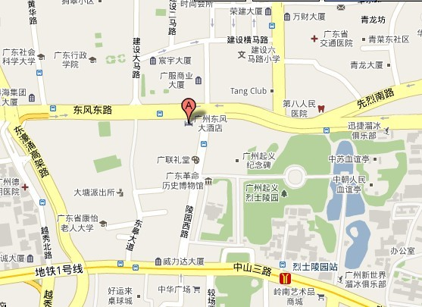

二、广州东风大酒店乘车指引

1.省汽车站、广州火车站到东风大酒店的乘车路线
（1）从省汽车站走约380米到市客运站(广州火车站)坐83路(坐10站)到东风大酒店站2下.前走约100米到东风大酒店。
（2）从省汽车站走约40米到地铁广州火车站F出入口坐地铁二号线(坐3站)到地铁公园前站转乘地铁一号线(坐2站)到地铁烈士陵园站D出入口下.走约600米到东风大酒店。
2．广州天河客运站到东风大酒店的乘车路线
（1）从天河客运站走约120米到天河客运站总站坐236路(坐10站)、65路(坐11站)、高峰快线12(坐8站)到东风大酒店站下.走约200米到东风大酒店。
（2）从天河客运站走约180米到地铁天河客运站B出入口坐地铁三号线(天河客运站-番禺广场)(坐5站)到地铁体育西路站转乘地铁一号线(坐3站)到地铁烈士陵园站D出入口下.走约600米到东风大酒店。
3．由广州火车东站到东风大酒店的乘车路线
（1）从广州火车东站走约80米到广州火车东站总站坐209路(坐7站)、62路(坐13站)到东风大酒店站下.走约200米到东风大酒店。
（2）从广州火车东站走约20米到地铁广州东站总站G1出入口坐地铁一号线(坐5站)到地铁烈士陵园站D出入口下.走约600米到东风大酒店。

